

**T.C.**

**SAKARYA ÜNİVERSİTESİ**

**Bilgisayar ve Bilişim Mühendiliği BÖLÜMÜ**

**PURE CARE HOSPITAL**

**Hastane reservation ve yönetim web sitesi**

**PROJE**

**Hazırlayan**

**Enes Smajli || Mahi Abdulhakim**

**B201210590 || B201210605**

**Github Link : https://github.com/MAHI-HAKIM/PureCare_Hospital_Managment_0.0.1v**

**Aralık 2023**

# Özet

Kullanıcı, hasta ve doktorlar kullanma şekli

Bu yıl web programlama dersinde hastane ya da havayolu şirketi arasında seçim yapma şansımız vardı. Bizim grup hastaneyi seçtik ve web sitemiz bu şekilde çalışıyor.

Web sitemizi kullanabilmeniz için rezervasyon yaptırmak isteyen veya hastanemizin, hastanemizde görev yapan doktorlar hakkında bilgi almak isteyen bir kişi olmanız gerekmektedir.

Bu nedenle, yeni bir kullanıcının yapması gereken ilk şey, adını, soyadını, daha sonra gerektiğinde teknik destek için kullanılabilecek aktif bir e-postayı, şifreyi veya bilgilerini değiştirmek gibi şeyleri kullanılacak, ve bir şifreyi girerek kendisini kaydettirmektir.

Başka bir senaryoda eğer daha önce kayıt yaptırmışsa o zaman sadece Login yapması yeterli olacaktır. Login da email ve şifre yazarak yapılmaktadır. Arka planda/ backend’te kontrolu yapılıacaktır ve doğurlama başarlı ise kullanıcı sayfamıza kullanmaya başlayabilir.

Kayıt olduktan sonra veya başarlı bir giriş yaptıktan sonra kullanıcı şu 4 menüyü görebilir: home, services, apointments ve medical history.

* Ana Sayfada, hastanemiz hakkında genel bilgiler, klinik, doktor ve bizde tedavi gören hasta sayısı gibi bilgiler verilmektedir. Orada bizim için ne kadar önemlisiniz diye mesajlarla bize tercih etmek için rica ediyoruz.



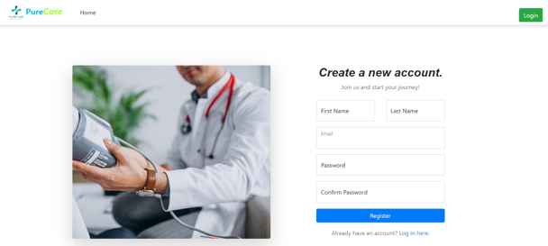

* Services, birçok bölümümüz ve bu bölümlerde çok sayıda doktorumuz var, bunları görebilmeniz için kullanıcı bu menüye tıklayabilir ve kullanıcı dostu ve güzel tasarımımız sayfa boyunca herhangi bir sorun yaşamadan, dolaşarak ihtiyaç duydukları şeyi bulmalarını sağlar. Services, yani bölümlerimizi tıbbi anlamda olduğu gibi gruplar halinde düzenledik. Hastanemizde diş hekimliği, cerrahi, psikoloji, fizik tedavi, kardiyoloji vb. bölümlerde hizmet verilmektedir. Kullanıcı bunlardan birine tıkladığında onu o bölümlerde çalışan doktorlara yönlendirecektir. Gösterilen bilgi kartlarına tıklayarak doktorlar hakkında bilgi alabilecek, çalışma gün ve saatlerini görerek, kendilerine en uygun randevuyu planlayabilecekler. Bu sayfadan kullanıcılarımız doğrudan randevu başlatabilecek veya sayfanın üst kısmındaki menüden geçme seçeneğine sahip olacaklar.



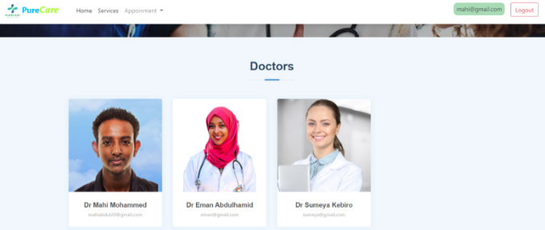

* Appointments, bu menüye tıklandığında kullanıcıya bir form gösterilecektir. Randevu alabilmeniz için bu formun doldurulması gerekmektedir. Kullanıcının telefon numarası ve sahip olduğu hastalıkların basit ve kısa bir açıklaması gibi ek bilgileri sağlaması gerekir. Ad soyad gibi bilgiler giriş yapan kişinin bilgileri ile otomatik olarak doldurulacaktır. Sistemi tek başına kullanamayan ebeveynler veya çocuklar için randevu alınması gerekiyorsa yeniden randevu almaları gerekmektedir ve ilk adı ve soyadı alanlarını manuel olarak girilmesi gerekmektedir. Randevu alırken kullanıcı doktoru ve randevu saatini seçmelidir ve backend kısmında program, seçilen doktorun seçilen saatte müsait olup olmadığını kontrol edecek, değilse kullanıcıdan randevu saatini veya doktorunun değiştirmesini isteyecektir yoksa randevuyu oluşturmalarına izin verilmeyecktir.

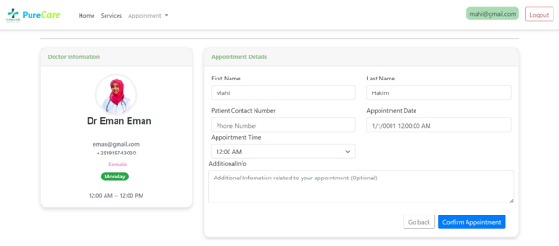

* Medical History, bu menüde kullanıcılara geçmiş ve gelecek tüm randevularını görebilecekleri, kontrol yaptırdıkları doktorlar, kontrollerin saati gibi bilgilerin yer aldığı bir liste gösterilecek ve periyodik aralıklarla kontroller yapılmeye simüle eden bir menu gibi düşündük. Doktorlar, hastalığı önlemenin çok daha kolay olduğunu, iyileştirmenin ise çok daha zor olduğunu söylüyor. Elbette geçmiş randevularına ve yaklaşan randevularına baktıktan sonra bir butona tıklayarak yeni randevu alabilecekler ve onları yukarıda bahsettiğimiz forma, randevu formuna gönderecekler veya eğer randevuları yoksa çıkış yapabilirler. yeni randevular almak istiyorum.

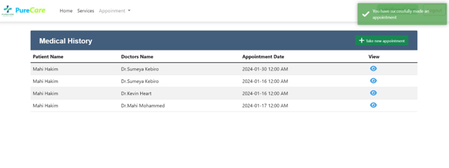

Adminö veya yekili kişi kullanma şekli

Admin veya yekili kişi olabilmek için kod ile bazı eklemeler yapılmalı ve bu sayfa ilk kurulduğunda olur.

Admin olarak sayfaya kullanabilmek için admin olarak tanımlanmıs mail ile giriş yapmak lazım. Doğuralama yapıldıktan sonra ve başırılı ise adminin bu seçenekler ve menüler çıkar karşına: Dashboard, DoctorList, Appointment, Department.

* Dashboard, bu menüde admin/yekili kişi doktor sayısını, randevu sayısını ve bölümler sayısını görebilecektir. Sadece bu değil tüm kullanıcıların listesi de mevcut durumda. Yetkili kişi bu kullanıcılara silmek ve onların bilgilerini değiştirmek lazım olduğu zaman bu menüden kolayca yapabilir.

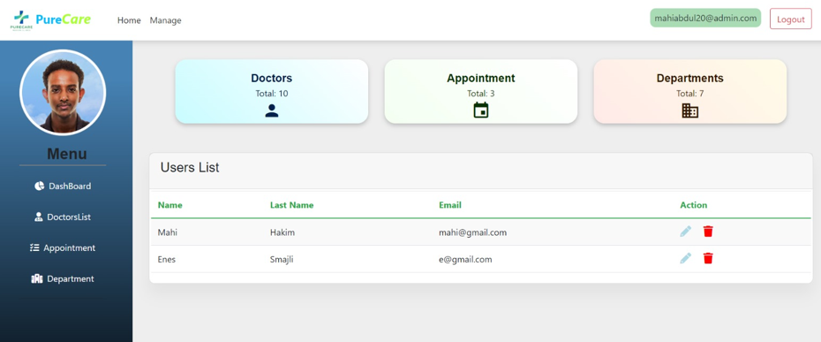

* Doctors List, bu menüden admin/yekili kişi doktorları eklemek ve onların biligilerine edit yapılabilmektedir. Çalışma saatlerin değişmesi, mesaye günlerin değişmesi, yeni doktorların eklenmesi ve doktorlar silmesi hepsi bu menüde seçenek olarak sunulur.

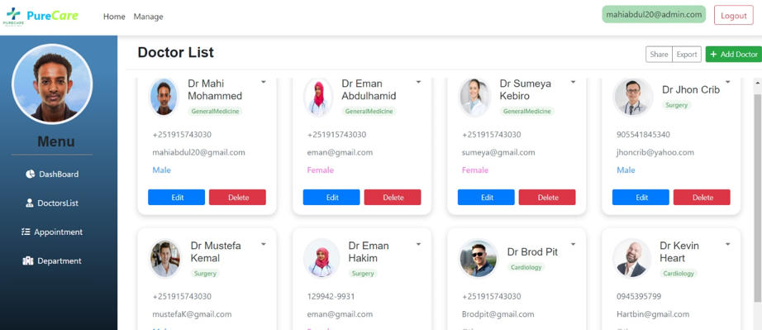

* Appointments, bu menüden tüm mevcut randevuleri gözükecek ve tüm değişikleri yapılabilecek. Eklemek, silmek ve edit yapılıabilir.
* Departments, bu menüden de yeni bölümlere eklemek seçeneği sunulacaktır. Ayrıca mevcut olanlarda da herhangi bir değişiklik lazım ise burdan yapılması gerekecektir.

